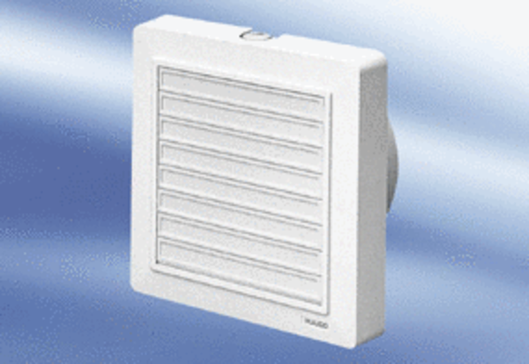Aérateur pour petites pièces ECA 15/4 KFUnité de conditionnement : 1 pièceGamme:
Numéro de référence : 0080.0979Fabricant : MAICO

